**“Año de la recuperación y consolidación de la economía peruana”**

**UNIVERSIDAD PERUANA LOS ANDES**



**ESCUELA PROFESIONAL DE INGENIERÍA DE SISTEMAS Y COMPUTACIÓN**

**Asignatura:**

**TALLER VII: Desarrollo De Aplicaciones I**  
----------------------------------------------------------  
**Manual de ¿Como crear una cuenta en GIT-****HUB?**

**DOCENTE:** Mg. RAUL ENRIQUE FERNANDEZ BEJARANO

**ESTUDIANTE:**

Huaman Cárdenas, Jhon Frank

**CICLO – SECCIÓN:** 4to – A1

**Huancayo – 2025**

Para iniciar con este manual te proporcionare un enlace directo a GIT-HUB, el cual tienes que hacer solamente clic y se abrirá la página web en cualquier navegador:

<https://github.com/>

Una vez que estes en la página de GIT-HUB empezamos a crear la cuenta. Ahora mismo deberías de estar viendo esto:  
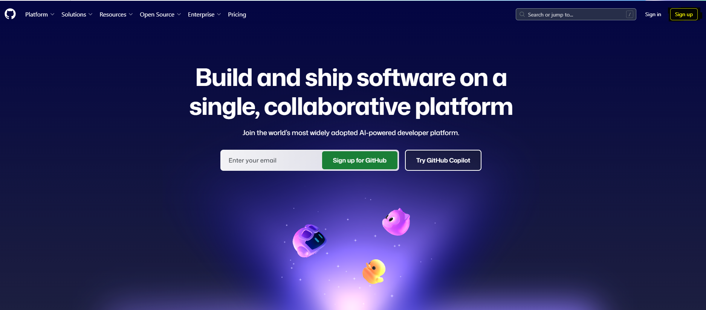

Ahora hagamos clic en Sign up, esta pintado con amarillo en la imagen o en la parte superior derecha.  
Cuando lo hagas clic te aparecerá la siguiente interfaz, en el cual tendrás que rellenar lo que se te solicita como en la imagen:  
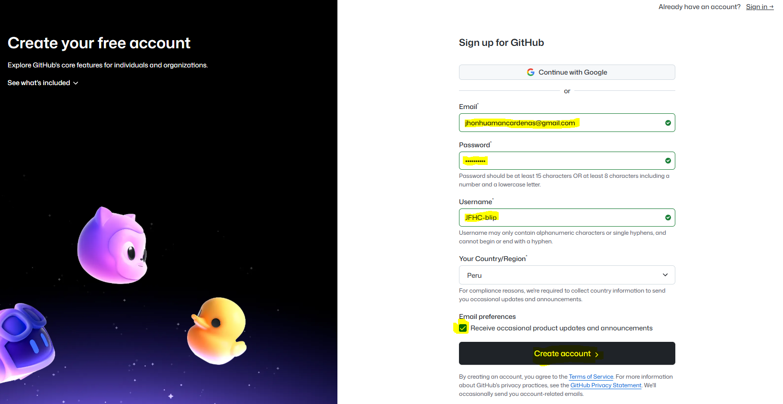  
OJO, si tienes Gmail puedes acceder más rápido sin hacer estos pasos, pero continuemos una vez rellenado, tendremos que hacer clic en Create account.  
Despues completaremos un Visual puzzle, despues de terminar automaticamente nos mostrara esta pantalla:  
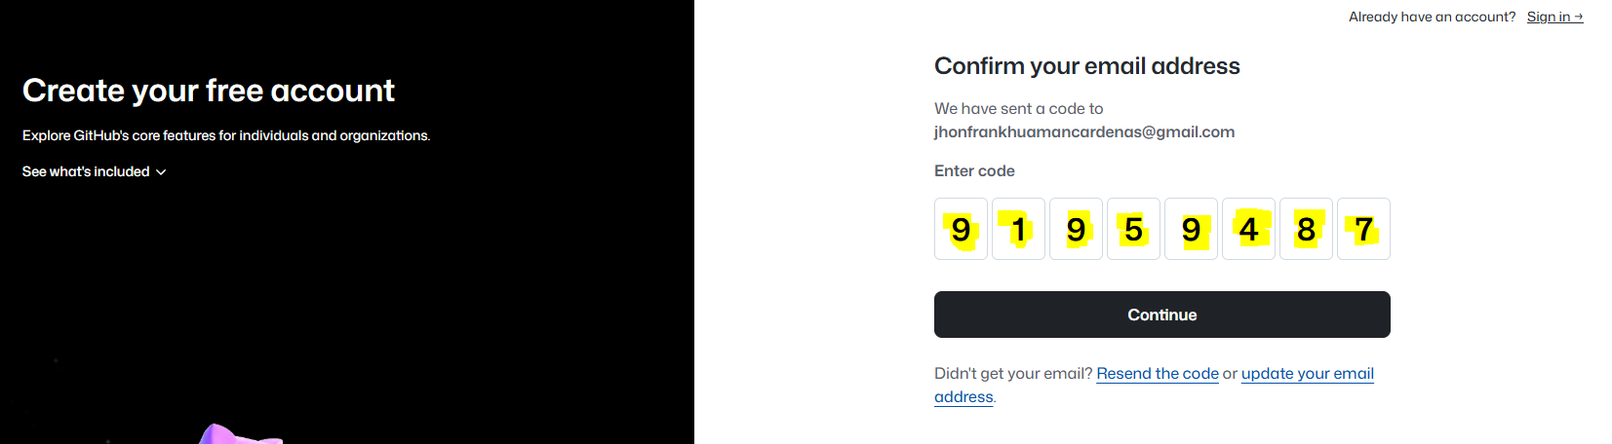

El cual llegara un código a tu cuenta de email que pusiste en el paso anterior y solo pones o lo copeas y lo pegas.  
Despues volveras al primer interfaz, en la cual tenemos que hacer clic en Sing in:  
  
Despues de eso te aparecerá un interfaz para iniciar sesión, rellenas con tu email y contraseña y haces clic en Sing in:

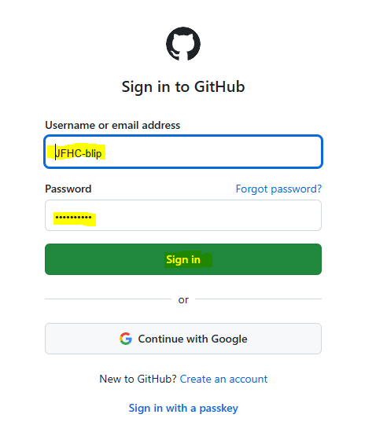

Una vez realizado los correctamente los pasos se abrirá este interfaz y oficialmente tendrás una cuenta en GIT-HUB.  
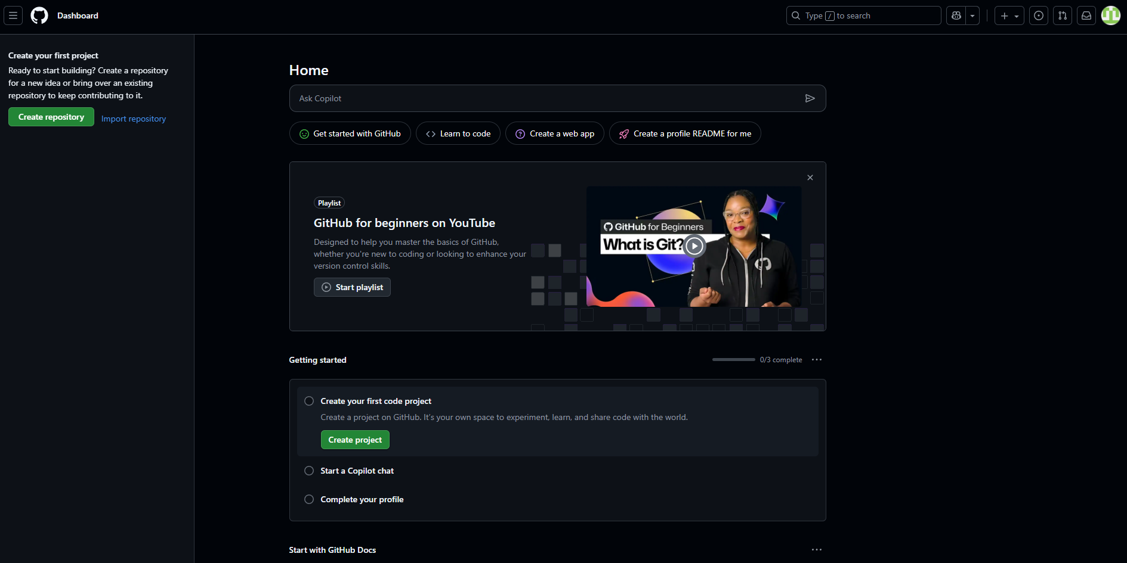

Y eso sería todo por el momento, más adelante seguiré este manual para comenzar a crear un repositorio en GIT-HUB. ¡¡GRACIAS!!